Faktura  č. 2026001 | Vystaveno: 4. 11. 2026  Splatnost: 18. 11. 2026  Var. symbol: 2026001

DODAVATEL  Jan Novák  Ulice 1  110 00 Praha  IČO: 12345678  Neplátce DPH | ODBĚRATEL  Odběratel s.r.o.  Náměstí 5  602 00 Brno  IČO: 87654321
PLATBA PŘEVODEM NA ÚČET
CZ6508000000192000145399
POPIS | MNOŽSTVÍ | CENA/KS | CELKEM
Webová stránka | 1 | 15 000,00 Kč | 15 000,00 Kč
Správa obsahu (hodiny) | 6 | 800,00 Kč | 4 800,00 Kč
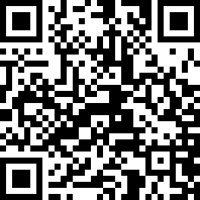  QR PLATBA | K ÚHRADĚ  19 800,00 Kč

